INDICAÇÃO Nº 1567/2021

Excelentíssimo Senhor Presidente

Ementa: Remoção de árvore na Rua Engenheiro Silvio Natalino Spiandorelli, defronte residência 138 – Jd. Samambaia.

INDICAMOS a Excelentíssima Prefeita Municipal de Valinhos, Senhora Lucimara Godoy Vilas Boas, obedecendo aos termos regimentais vigentes, dentro das formalidades legais e ouvido o esclarecido Plenário, que proceda a estudos e tome as legais e cabíveis providências, objetivando-se a fazer a remoção da árvore localizada na Rua Engenheiro Silvio Natalino Spiandorelli, defronte residência 138 – Jd. Samambaia.

Justifica-se a presente indicação, pois árvore está com as raízes grandes não havendo espaço adequado para seu crescimento, causando desta forma deformação na calçada, como rachaduras e elevações indesejadas, as quais tendem a se acentuar no futuro.

Anexo, fotos.

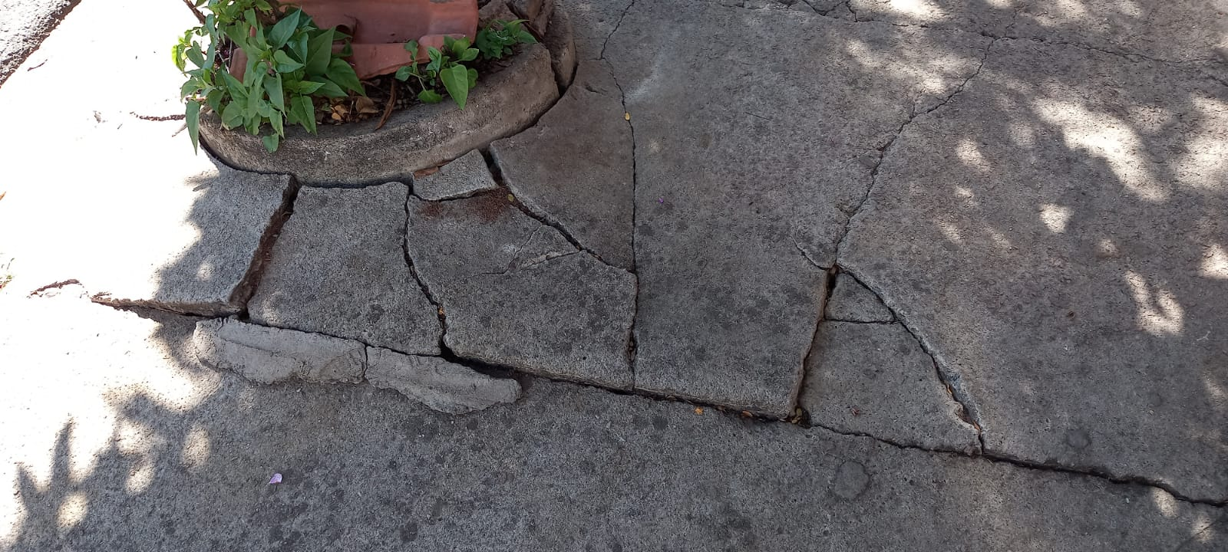
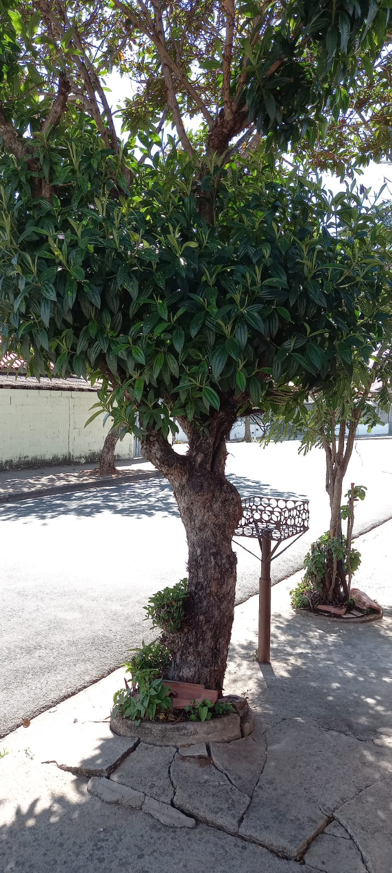

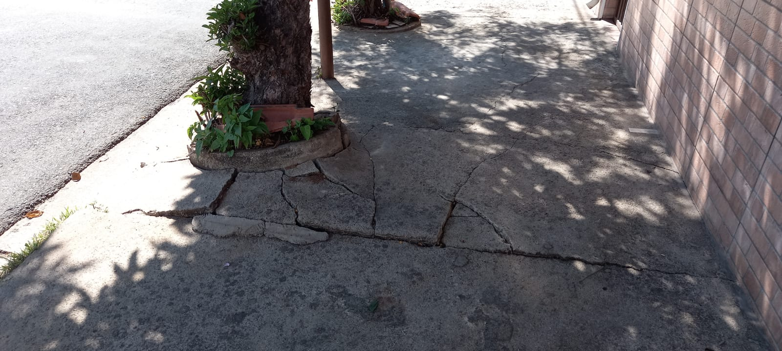

Diante do exposto, solicitamos a Senhora Prefeita Municipal, que estude com atenção esta nossa proposição e que na medida do possível procure atendê-la.

Valinhos 09 de agosto de 2021

______________________
FÁBIO DAMASCENO
Vereador

